「ぎふブランド」首都圏発信プロジェクト
ＡＫＯＭＥＹＡ ＴＯＫＹＯ（㈱サザビーリーグ）
商談会のお知らせ
岐阜県受託事業（後援：岐阜県商工会議所連合会、岐阜県商工会連合会）
株式会社 十六銀行は、２０１９年７月４日(木)に、ＡＫＯＭＥＹＡ ＴＯＫＹＯ（株式会社サザビーリーグ：本社東京都渋谷区）と「『ぎふブランド』首都圏発信プロジェクト ＡＫＯＭＥＹＡ ＴＯＫＹＯ（㈱サザビーリーグ）商談会」を開催します。
今回の商談会は、一般的に行われているビジネスフェアのように展示ブースを設ける形ではなく、中小企業が首都圏で事業展開する大手企業に対して、自社の製品等を直接アピールいただける「個別商談会」として実施いたします。
名称 | 「『ぎふブランド』首都圏発信プロジェクト AKOMEYA TOKYO 商談会」
日時 | ２０１９年７月４日（木）  （書類選考通過企業１社ごとに時間割を設定しますので、開始時刻は6月20日頃を目処に個別にご連絡いたします）
会場 | 十六銀行 本店営業部 ４Ｆ会議室  〒500-8516 岐阜県岐阜市神田町8目26番地
バイヤー企業 | 株式会社 サザビーリーグ  〒151-0061 東京都渋谷区元代々木町49-13  事業内容：衣食住ブランドの運営、衣食住ブランドの企画、販売および卸売  URＬ https://www.sazaby-league.com.jp/
内 容 | 自社の製品等をアピールする「個別面談」形式で実施します。  商談には岐阜県および十六銀行のいずれか、または両方の担当者が同席し  ます。
募集対象企業 | バイヤー企業が提案を希望する事業分野の商品・商材・開発力等を有する、  十六銀行のお取引先企業様、商工会議所、商工会の会員企業様、団体等  ※事前のエントリーが必要です。  ※商談会参加企業は、お申し込み時にご提出いただいたエントリーシートに基づき、バイヤー企業が選考し決定します。
提案希望分野 | 別紙のとおり
募集企業数 | ２０社程度
申込期限  申込方法 | ２０１９年６月１４日（金）  事前申込制となりますので、当行お取引店、商工会議所、商工会までお申し込み下さい。
その他 | 面談のみの商談会ですので、ブース等のご準備は不要です。  参加企業の希望分野と合致しない場合、事前にお断りすることがございます。  本件に関するバイヤー企業への直接のご連絡はご遠慮ください。
【ご連絡・ご照会先】
十六銀行法人営業部 地域開発グループ（担当 山口）
電話番号 058-266-2523
【 株式会社 サザビーリーグ】
株式会社サザビーリーグはSAZABYやAfternoon teaなどのブランドで、バッグ・アクセサリー・生活雑貨・衣料品などの企画・販売、飲食店などライフスタイルに関する様々な分野で「ひとつ先のライフスタイル」をテーマに事業展開しています。
＜ＡＫＯＭＥＹＡ ＴＯＫＹＯについて＞
ＡＫＯＭＥＹＡ ＴＯＫＹＯは想いや歴史により研ぎ澄まされた、職人の技、妥協を許さず、ほんものを追求して作り出す姿勢、といったこだわりから創られるものには人を幸せにする力が宿ると考え、幸せという名の福を分かち合う「お福分けのこころ」をコンセプトに食品・雑貨を展開するライフスタイルショップ。首都圏を中心に現在１１店舗を展開しています。
＜事業規模（２０１８年度）＞
売上高 １，０５３億円 資本金：９，０００万円 従業員数：７，９３５名
１．ニーズ
(1)ＡＫＯＭＥＹＡ ＴＯＫＹＯで取扱うにふさわしい、こだわりの強い差別化できる高品質・高付加価値の食料品、雑貨等。
①非冷製品（醸造食品・調味料・レトルト・瓶詰・茶等の加工食品）
②冷蔵製品（珍味・調味料・乳製品・ハム・漬物・麺類等の加工食品）
③酒類、飲料（日本酒・ワイン・焼酎・ウイスキー、茶等の飲料）
④食器・容器・花器・などの陶器製品やガラス製品、漆器など
⑤刃物・包丁・はさみ、調理器具など
⑥タオルやルームシューズ等のインテリア雑貨など
⑦化粧品・石鹸・シャンプーなど
⑧かばん・袋物、パーソナル小物（財布・名刺入れなど）
⑨帽子・タオル・ハンカチ・化粧道具・扇子など
⑩文房具・和紙・洋紙・板紙・万年筆・アルバムなど
⑪その他、日本らしい伝統工芸品、伝統工芸品を現代風にアレンジしたものなど
(2)ＡＫＯＭＥＹＡ ＴＯＫＹＯと共同で新たな商品開発を行なうことが可能な事業者
・「ＡＫＯＭＥＹＡ ＴＯＫＹＯ」の知見を活かし、マーケットイン型のプロセスで共同で商品開発が可能な事業者。
・開発された商品はＡＫＯＭＥＹＡ全店にて取扱いを行ないます。
・開発する製品はＰＢ商品に限りません。
２．提案希望の条件
(1)首都圏における岐阜県の魅力向上を目標としておりますので、当該商材等は岐阜県に
関連する商品となります。
(2) 納入ロットは、食料品種別などにより小規模でも可能です。
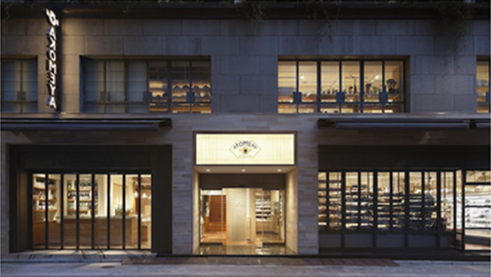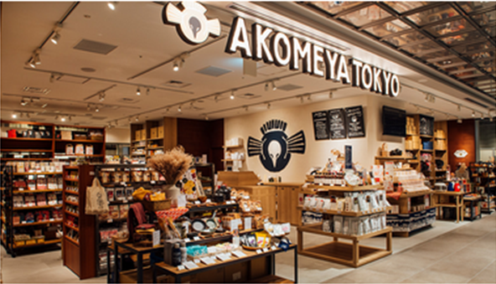
以 上

